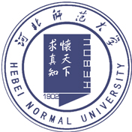

2016年河北省乡村中小学教师培训
简 报
第2期
继续教育学院 主办 2016年7月9日

2016省培高中历史班学员赴省博物馆参观学习 2
副院长范秦海为高中体育骨干教师培训班学员授课 3
2016省培高中历史班举行优质课展示活动 4
河北省教研员张强为省培数学班学员做报告 5
2016省培高中数学班举行结业典礼 6
生命科学学院省培骨干教师开展主题报告展示活动 7
生命科学学院2016“省培”高中生物班举行结业典礼 9

2016省培高中历史班学员赴省博物馆参观学习
6月26日下午，2016省培高中历史学员一起坐车来到省博物馆参观。
省博物馆坐落在省会石家庄市中心，有文物藏品15万件，以满城汉墓出土文物、河北古代四大名窑瓷器、元青花、石刻佛教造像、明清地方名人字画以及抗日战争时期文物最具特色。省博物馆基本陈列有9个常设陈列：《石器时代的河北》、《河北商代文明》、《慷慨悲歌--燕赵故事》、《战国雄风--古中山国》、《大汉绝唱--满城汉墓》、《百年掠影--近代河北》（暂未开放）、《北朝壁画》、《曲阳石雕》、《名瓷名窑》。共有5000余件精美的文物，由于时间关系，这次省博物馆之行老师们重点参观了两个位于二楼的展厅，分别是满城汉墓刘胜和窦绾墓出土的文物和战国时期中山国出土的文物。刘胜是汉景帝之子，汉武帝刘彻异母兄，公元前154年受封中山王。共在位43年，史称中山靖王。中山靖王墓又称满城汉墓，是中山靖王刘胜和其妻窦绾合葬墓。两墓形制和结构大体相同，均由墓道、甬道、南北耳室、中室和后室六部分组成。两墓内随葬品品种齐全，放置有序，以陶器数量最多，铜器次之，还有铁器、金银器、玉石器等。特别重要的是第一次发现了两件完整的金缕玉衣。全衣耗用玉片金丝巨多，做工十分精细，反映出玉师杰出的技艺和达官奢侈的生活。随葬品中的铜器造型优美，装饰华丽，尤其是被誉为中华第一灯长信宫灯不仅制造工艺精美绝伦，而且其环保理念体现了古代中国人民的智慧。
另外还参观了展区中的河北平山县出土的战国时期的中山国陵墓。中山国是北狄族鲜虞部建立的侯国，始建于春秋，鼎盛于战国中期，后为赵国、燕国所灭。在中山王墓出土了为数甚多的精美的器物，而它们中间有不少具有鲜虞族特色的器物，其中金银镶嵌龙凤型铜方案极为精巧，周身饰有错金银色花纹，下方有四只横卧的梅花鹿，四肢曲卧于一圆形环底坐，中间分别于弧面上立有四条独首双尾龙，龙身各蟠绕一凤，上方龙顶拱成一饰有云纹的方形案框。
在这两个展厅中，老师们在导游的带领下看到了许多历史课本上没有的文物，真是叹为观止，大饱眼福，老师们都纷纷拍摄了不少自己感兴趣的照片，希望在以后的教学中让自己的课堂锦上添花。短暂的省博物馆之行很快结束，老师们都意犹未尽，觉得此行非常有意义。

副院长范秦海为高中体育骨干教师培训班学员授课

7月1日，在体育学院学生讲堂，河北师范大学体育学院副院长范秦海教授为河北省高中体育骨干教师培训班学员就“供能系统与运动素质与训练方法展示回顾”进行专题讲座。
范教授首先介绍了三大系统与训练方法。在介绍磷酸原系统与训练方法模块讲解时强调了磷酸原系统的供能特点，在训练中起到的训练效果。在乳酸能系统与训练方法模块中，提出，专门的无氧训练可以有效的提高系统的供能能力。同时也介绍了有氧氧化系统与训练方法。范教授通过大量案例分析为学员们又一一进行介绍了重复训练法、间歇训练法等方法的定义类型以及应用。在力量训练讲解过程中，范教授为学员们介绍了关于肌肉力量训练的基本原则，即超负荷原则、渐增阻力原则、由大到小原则、专门性原则、合理的训练间隔原则，为学员们补充了力量训练方面的知识。听了范教授的讲解，学员们对训练法，有了更新的认识。
范教授专业知识的讲解，深深地吸引了学员们，一致表示要将学到的知识运用到自己的教学和训练中去。讲座在热烈的掌声中结束。

2016省培高中历史班举行优质课展示活动

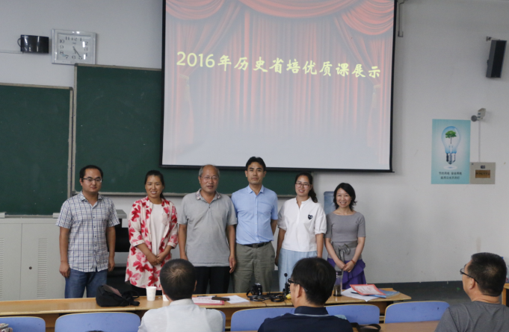 7月2日，省培高中历史班开展了精彩的学员优质课的展示活动，优质课展示活动由小班彭老师主持，评委团由河北师范大学历史学院的范红军教授和由六个小组选出的十一个学员代表组成。优质课由六个小组分别展示。
优质课展示模拟真实上课场景，展示的老师们私下都经过了非常认真的准备，都希望能在今天为各个学校的老师们展示自己的讲课风采，并希望能得到多方的建议和意见。每位老师展示课结束后，范红军教授和由学员老师组成的评委团都会做点评。分析课程哪里处理得好，哪里还有一些不足之处等等。
学员们在经过了20天的集中学习，深受启迪，在优质课展示的过程中运用了此次培训中学到的知识，并且经过此次的优质课展示活动，学员们从多角度获得了知识与技能的提高。

河北省教研员张强为省培数学班学员做报告

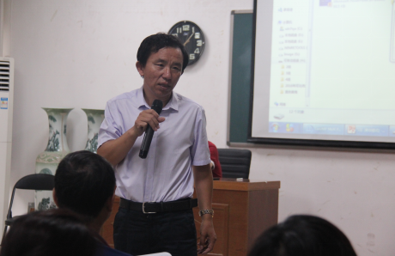7月2日，河北省教研员张强来到河北师大数信学院D203，为2016省培数学班学员做《强化案例研究，提升教研质量》的报告。
为了增强案例研究的实效性，先是由来自承德实验中学的徐敏、张家口康保县第一中学的乔丽红、衡水第十四中学的程津、威县第一中学的妙相廷、秦皇岛卢龙县第一中学的梁浩、唐山固安县一中的王春艳、廊坊大城县第一中学的王素娥、唐山第十二中学的史凤军分别就“函数的概念”“椭圆的简单几何性质”“向量加法运算及其几何意义”以及“古典概型”进行说课。说课结束后，张强老师和学员们一起进行了讲评，学员们积极发言，对说课的课件、语言、学生活动等提出自己的见解，同时张强老师也对学员们的说课和点评发表了自己的观点，使学员们对说课的内容讲授有了更深一步的认识。
下午张强老师做了《强化案例研究，提升教研质量》的专题报告，就说课说什么、教学案例研究必要性与作用、课例分析的任务与过程、具体教学案例分析和教学案例分析建议——关注教学中的“几个过程”等方面进行讲解，学员们对说课这一教研活动有了更深入的认识，受益匪浅。

2016省培高中数学班举行结业典礼

7月3日上午, 河北省骨干教师培训高中数学班在数信学院203报告厅举行结业典礼。继续教育学院院长林志淼、数信学院副院长朱绵庆、本期项目负责人张生春教授、闫辰立老师和全体学员参加了此次典礼。
伴随着记录省培过程中的点点滴滴的视频，结业典礼缓缓拉开序幕。短片中放映着学员们在培训学习中一路走来的光荣与荆棘，印证了学员们的精彩瞬间与成长经历。一起走过的20天，让学员们彼此会心对视，笑中带泪。
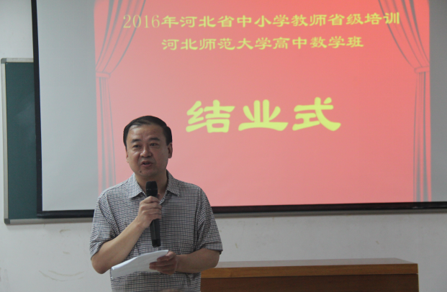张生春老师言简意赅地总结了本次省培教学工作，并对学员们今后的教学工作给出了指导性的建议。学员代表赵杰的发言肯定了培训带给他们的丰厚收获，表达了对河北师大和数信学院的感激之情及对同学情的珍惜和难舍。表示将努力耕耘，积极为我省基础教育事业贡献自己的力量。他的一席感人话语表达学员们共同的心声，赢得了学员们的阵阵掌声。
继续教育学院院长林志淼、数信学院副院长朱绵庆、做了简短发言并接受了由学员代表赵杰、胡志奇送上的锦旗。

生命科学学院省培骨干教师开展主题报告展示活动

为提升2016河北省中小学骨干教师培训（高中生物班）参训教师的综合素质，拓宽本次培训的延展度，一展参训教师的风采，2016年7月6日下午，在河北师范大学公教楼B座406教室，生科院培训团队举办了“河北省中小学骨干教师培训（高中生物班）主题讲座展示”大赛。出席本次报告会的有生命科学学院夏晓烨教授、石振华教授、边艳青副教授、李秋石副教授和李宁老师。本次报告由培训助理范易娜、刘娣和冯文琪主持，参训教师全员参与。
为达到更好的比赛预期，92位参训教师分编为12组组队参赛。自活动布置之后，参训教师们热情高涨，积极准备。活动受到了河北师范大学生命科学学院相关领导的高度重视，学院为每个参赛组选定了责任心强，工作热情高的老师担任指导教师，全程给予的专业指导。有的指导教师多次到学员驻地召开小组讨论会，他们精益求精的治学精神深深感染着每一位参训教师。
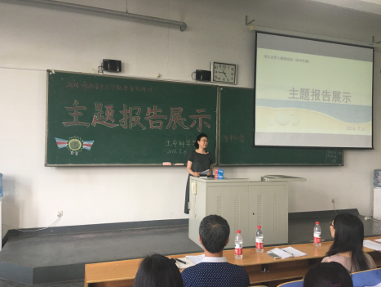展示活动由河北省骨干教师培训高中生物班12个小组的主讲人做专题报告，分别从不同视角解读了高中生物教学。或针对高三生物复习，或针对如何上好生物第一课，或针对某节课例的教学感悟，选题范围广。12位展示学员精神饱满，教态稳健，精彩地完成了此次主题报告的展示。最后，石振华教授做了精彩点评，夏晓烨教授做了全面总结，他们对主题报告给予了高度评价，一致认为专题报告展示活动收到了非常令人满意的效果。

生命科学学院2016“省培”高中生物班举行结业典礼

7月8日上午，2016年河北省中小学骨干教师培训高中生物班在公教楼B座406教室举行结业典礼。出席本次结业典礼的嘉宾有继续教育学院副院长王岩、生命科学学院党委书记韩广村、首席专家夏晓烨、教学班主任李秋石、生活班主任芦占平和教学秘书李宁，生命科学学院副院长周春江主持结业典礼。
伴随着记录省培过程中点点滴滴的视频，结业典礼缓缓拉开序幕。短片中回放着学员们在培训学习中一路走来的荆棘与光荣，印证了学员们培训的精彩瞬间与成长经历。回顾着这一起走过的20天，学员们感悟颇多，笑中带泪。
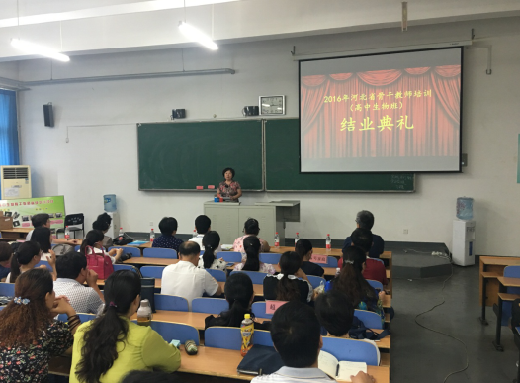观看视频之后，继续教育学院王岩副院长发表讲话，对生命科学学院承办的此次培训给予了高度评价和赞赏，勉励参训学员返岗后积极付诸教学实践，勇于发挥引领示范作用，为我省提高我省基础教育教学水平做出应有的贡献。随后，培训项目首席专家夏晓烨教授发言，对92名骨干教师经过20天详尽而卓有成效的培训，顺利完成所有培训课程表示热烈祝贺，并展示了此次培训成果——三次大赛的集锦。来自邢台五中的马成峰老师和来自河间一中的张泽江老师作为学员代表发言，他们说此次培训开阔眼界，提升能力，收获颇丰，并表示会把收获和感动带到未来的工作和学习中，定不负专家教授们的期待。
最后，生命科学学院韩广村书记总结了此次为期20天的培训，对参训学员表达了祝福，并提出希望各位老师能将所学到的知识应用到教学实践中，让培训的意义最大化。
此次省培，培训组织管理团队和来自全省各地的高中生物教师们累并快乐着，累也收获着。生命科学学院会将“追求卓越”的精神传承下去，把以后的各项培训工作提高到新的水平。

______________________________________________________________________________

主 办：河北师范大学继续教育与教师培训学院
编 审：林志淼 王 岩
编 辑：王艳霞 张 静 李鑫杨
编辑日期：2016年7月9日

